CONVENIO PRESTAMO – ARRENDAMIENTO – SALÓN DE REUNIONES – INFORMACIÓN GENERAL

Auditorio  Piso |  | Inmueble  solicitante |  | Propietario |  | Arrendatario |  | Externo |  | Nombre

INFORMACIÓN ACTIVIDAD
Fecha | Hora de inicio  AM - PM |  | Hora de terminación  AM - PM |  | Nombre responsable actividad

Teléfono fijo |  | Celular |  | E-mail

Descripción de la actividad

Dotación

Video beam | SI | NO | Aire acondicionado | SI | NO

Sonido | SI | NO | Tipo de micrófono: Inalámbrico ___________ De Solapa ______________ (solo aplica para auditorio S2)
ESTILO DEL AUDITORIO – Marque con una X como requiere la distribución del auditorio

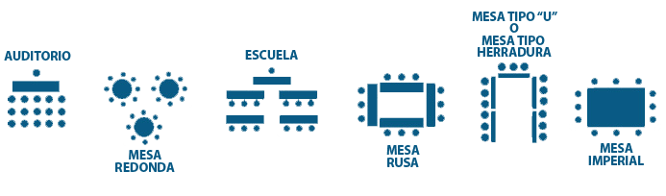

( ) ( ) ( ) ( ) ( ) ( )
Requiere Mesa Adicional Para Registro o Ubicación de Estación De Café (solo aplica para sótano 2)  Nota: el centro comercial no ofrece el servicio de café, solo provee la ubicación de una mesa adicional para ubicar la estación de café | SI | NO

HORARIO PARA USO DE LOS SALONES: lunes a domingo: 6:00 AM – 10:00 PM
OBJETO. El presente convenio tiene por objeto conceder el uso y goce del inmueble denominado SALÓN DE REUNIONES, localizado en la torre de oficinas del CONJUNTO INMOBILARIO SAO PAULO PLAZA P.H., identificado como tal, con todos sus servicios y mejoras.
RESERVA. El solicitante tendrá derecho al uso del salón de reuniones, cuando haya diligenciado, enviado por email o entregado el presente documento en la administración piso 5, además de esto que haya cancelado el valor total aprobado por el arrendador y haya entregado copia de la consignación en la oficina de Administración o la recepción. (Cuenta de corriente de Bancolombia Nº 342 5010 75-99 número de convenio 30670) referencia número de auditorio reservado, Se entiende entregado el inmueble una vez se termine el uso y goce de este, es decir, cuando se devuelva el mismo al personal de vigilancia delegado para tal fin.
REGLAMENTACIÓN. 1. Se prohíbe el uso de equipo de sonido, amplificadores o cualquier otro tipo de equipo o actividad que pueda generar altos niveles de ruido y que perturben a los ocupantes de inmuebles vecinos. 2. Ni la Copropiedad, ni la Administración se hacen responsables por equipos o pertenencias extraviadas o deterioradas que se causen antes, durante o después de la actividad que se realiza en el salón de reuniones. 3. No está permitido dejar almacenado en el salón de reuniones, ningún equipo o elemento después de terminada la actividad.
OBLIGACIONES DEL SOLICITANTE. 1. En caso de ser cancelada la actividad, se debe informar por escrito a la Administración, por lo menos con 1 día de antelación. 2. El ingreso de equipos, mesas, sillas, o cualquiera otro material necesario para la actividad, debe ser transportado por los organizadores de la misma hasta el salón de reuniones y, al terminar, debe ser retirada de allí. El personal de la Copropiedad no realiza estas labores. 3. Cualquier daño o deterioro del salón, de los equipos, muebles o enceres que sea causado durante la actividad, debe ser reparado por el arrendatario y/o propietario del inmueble solicitante.

El solicitante declara el conocimiento y acato de las anteriores normas. El incumplimiento de alguna de ellas, dará derecho a la Administración de la Copropiedad a dar por terminado el presente convenio.

Anexar a este formato copia del RUT.

FECHA |  | SAO PAULO PLAZA |  | SOLICITANTE

